Lớp 4
TIẾT 3
NHẠC CỤ: NC THỂ HIỆN TIẾT TẤU, NC THỂ HIỆN GIAI ĐIỆU
THƯỜNG THỨC ÂM NHẠC: TÌM HIỂU NHẠC CỤ “ĐÀN NHỊ”
I: YÊU CẦU CẦN ĐẠT.
- Thể hiện đúng trường độ bài tập tiết tấu, biết sử dụng một số nhạc cụ gõ để đệm cho bài hát. Thể hiện đúng cao độ và trường độ bài tập giai điệu bằng recorder hoặc kèn phím, duy trì được tốc độ ổn định.
- Nêu được một vài đặc điểm và nhận biết được âm sắc của đàn nhị.
- Bước đầu hát đúng giai điệu, lời ca bài hát Em là bông hồng nhỏ
- Hình thành cho các em một số kĩ năng hát (lấy hơi, rõ lời, đồng đều)
- Biết hát kết hợp hình thức gõ đệm theo nhịp
- Hát chuẩn các cao độ nét nhạc trong phần khởi
- Có kỹ năng làm việc nhóm, tổ, cá nhân.
- Cảm nhận và thể hiện được bài hát với tính chất rộn ràng vui tươi của bài hát
- Biết thể hiện tình cảm trong sáng, hồn nhiên, yêu đời của tuổi thơ.
II. ĐỒ DÙNG DẠY HỌC.
1. Giáo viên.
- Đàn phím điện tử, recorder và kèn phím.
- Thể hiện được bài tập tiết tấu bằng nhạc cụ gõ.
- Thể hiện được bài tập giai điệu bằng recorder và kèn phím.
- Video bản nhạc Cò lả được trình bày bằng đàn nhị.
2. Học sinh.
- Có một trong số các nhạc cụ gõ như: thanh phách, trống nhỏ, song loan, tem-bơ-rin, trai-en-gô, chuông, ma-ra-cát, hoặc nhạc cụ gõ tự làm.
- Có một trong hai nhạc cụ thể hiện giai điệu: recorder hoặc kèn phím.
III: CÁC HOẠT ĐỘNG DẠY HỌC.
TG | HOẠT ĐỘNG CỦA GIÁO VIÊN | HOẠT ĐỘNG CỦA HS
3’ | 1. HOẠT ĐỘNG KHỞI ĐỘNG  - Gv: Cho cả lớp vận động phụ họa lại bài hát Em là bông hồng nhỏ.  - Gv: Nhận xét và liên hệ vào bài mới. | - Hs khởi động  - Hs nghe cô nhận xét
17’ | 2. HOẠT ĐỘNG KHÁM PHÁ.  a. Nội dung 1: Nhạc cụ - Nhạc cụ thể hiện tiết tấu, nhạc cụ thể hiện giai điệu.  1.1/ Nhạc cụ thể hiện tiết tấu.  - Gv: Cho học sinh quan sát câu tiết tấu.  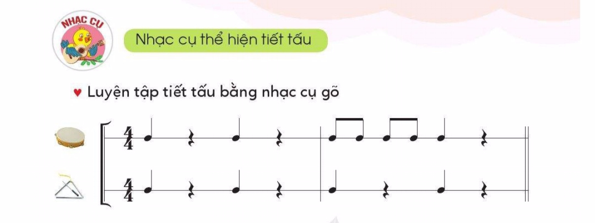  - Gv: Cho học sinh luyện tập câu tiết tấu 1 còn câu tiết tấu 2 cô sẽ gõ hòa tấu cùng học sinh.  - Gv: Làm mẫu cho học sinh xem 1 lần.  - Gv: Cho học sinh gõ 1 đến 2 lần ( kết hợp bằng nhạc cụ gõ)  - Gv: Nhận xét  - Gv: Gọi dãy 2 thực hiện  - Gv: Gọi 1 em nhận xét  - Gv: Gọi 1 em thực hiện  - Gv: Nhận xét, sửa sai (nếu có)  - Gv: Cho cả lớp áp dụng câu tiết tấu này vào bài hát Em là bông hồng nhỏ.  - Gv: Nhận xét  - Gv: Gọi 1 dãy hát, 1 dãy gõ đệm rồi đổi bên.  - Gv: Nhận xét  - Gv: Gọi 2 em thực hiện: 1 em hát, 1 em gõ đệm.  - Gv: Gọi 1 em nhận xét  1.2/ Nhạc cụ thể hiện giai điệu.  - Gv: Cho học sinh quan sát tranh 2 loại nhạc cụ.  RI -COOC – ĐƠ KÈN PHÍM  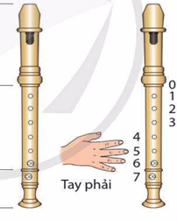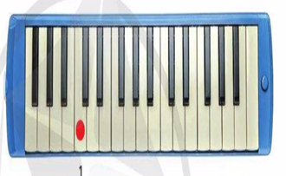  - Gv: Cho cả lớp đọc đồng thanh tên 2 loại nhạc cụ này.  - Gv: Các con hãy nghe cấu tạo của nhạc cụ Ri cooc đơ.  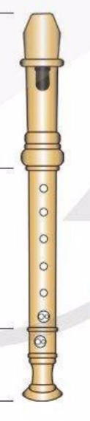  “ Là loại sáo thổi dọc, được làm bằng nhựa hoặc gỗ. cây sáo gồm phần đầu, phần giữa, phần đuôi. Phía trước cây sáo có bẩy lỗ bấm, phía sau có 1 lỗ”  - Gv: Các con hãy quan sát cách chơi Ri cooc đơ.  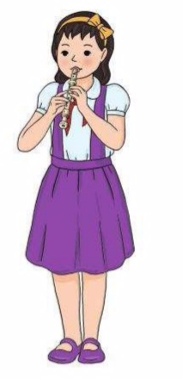  “Người chơi bấm 2 lỗ và thổi để tạo ra âm thanh. Tập chơi với tư thế ngồi hoặc đứng ngay ngắn, mỗi ngón tay chỉ bấm 1 lỗ. Ngón tay trái bấm các lỗ 0 (phía sau), 1,2,3. Ngón tay phải bấm các lỗ 4,5,6,7. Tập hít thở, thổi nhẹ nhàng và thổi ngắt âm.  - Gv: Cho học sinh tập bấm nốt “Si” Đó là Bấm các lỗ 0,1.  - Gv: Gọi 1 em tập bấm cho cả lớp xem  - Gv: Cho học sinh luyện tập: Bài tập Ri cooc đơ số 1.  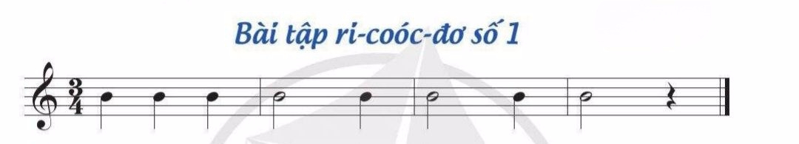  - Gv: Cho cả lớp thực hiện  - Gv: Nhận xét  - Gv: Gọi 1 em thực hiện  - Gv: Nhận xét, sửa sai (nếu có)  - Gv: Các em hãy nghe cấu tạo của Kèn phím  Kèn phím có nhiều bộ phận, chủ yếu được làm bằng nhựa. Loại kèn phổ biến có 32 phím trắng và đen. Trên thân kèn có gắn ống thổi bằng nhựa.  - Gv: Các con hãy quan sát cách chơi Kèn phím.  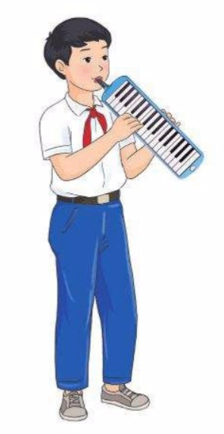  - “Người chơi dùng tay phải bấm vào các phím và thổi để tạo ra âm thanh, có 2 tư thế:  + Tư thế ngồi: Đặt kèn trên bàn, ngón tay trái giữ ống thổi.  + Tư thế đứng: Bàn tay trái luồn vào quai phía sau để giữ kèn.  - Dùng những ngón tay phải bấm vào các phím: Tập hít thở và thổi nhẹ nhàng.  - Gv: Cho học sinh tập bấm nốt “Đô”  - Gv: Gọi 1 em tập bấm cho cả lớp xem  - Gv: Cho học sinh tập bấm và thổi nốt Đô.  - Gv: Cho học sinh luyện tập: Bài tập Kèn phím số 1.  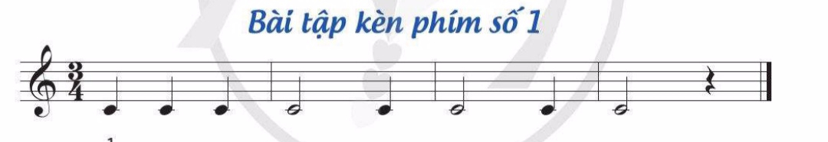  - Gv: Cho cả lớp thực hiện  - Gv: Nhận xét  - Gv: Gọi 1 em thực hiện  - Gv: Nhận xét, sửa sai (nếu có)  - Gv: Cho học sinh nghe 1 đoạn âm thanh và hỏi các con có biết đây là loại âm thanh nào không?  - Gv: Nhận xét  b. Nội dung 2: Thưởng thức âm nhạc: Tìm hiểu nhạc cụ “Đàn nhị”  - Gv: Cho học sinh quan sát hình ảnh Đàn nhị.  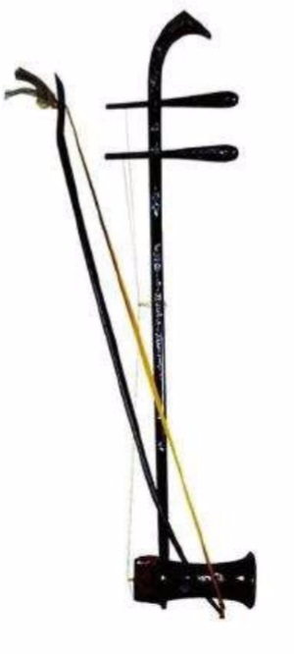  - Gv: Cho học sinh nghe lại âm thanh 1 lần nữa để các em cảm nhận về âm sắc của đàn nhị rõ hơn.  - Hỏi? Các con cảm nhận âm sắc của đàn như thế nào?  - Gv: Giới thiệu về đàn nhị cho học sinh nghe: Đàn nhị còn được gọi là “Đàn cò” là nhạc cụ dân tộc của Việt Nam. Đàn có 2 dây và có cung vĩ đăt giữa 2 dây. Bầu đàn có kích thước nhỏ, làm bằng gỗ, cần đàn dài và nhỏ, không có phím.  - Gv: Cho học sinh quan sát tư thế chơi đàn nhị.  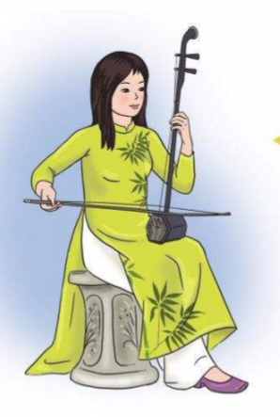  “ Người chơi dùng tay trái giữ cần đàn và bấm lên dây, tay phải cầm cung vĩ kéo vào dây để tạo ra âm thanh. Đàn nhị có thể chơi độc tấu hoặc hòa tấu cùng các loại nhạc cụ khác.  - Gv: Cho học sinh nghe bản nhạc “Cò lả” được độc tấu bằng đàn nhị.  - Hỏi? Qua nghe độc tấu bài “Cò lả” các con cảm nhận được những gì qua âm sắc của đàn? | - Hs quan sát câu tiết tấu  - Hs luyện tập câu tiết tấu 1  - Hs xem cô làm mẫu  - Hs thực hiện cùng nhạc cụ gõ  - Hs nghe nhận xét  - Dãy 2 thực hiện  - 1 em nhận xét dãy 2  - 1 em thực hiện  - Hs nghe nhận xét  - Hs áp dụng câu tiết tấu vào bài Em là .. nhỏ.  - Hs nghe nhận xét  - Hs thực hiện theo quy định  - Hs nghe nhận xét  - 2 em thực hiện  - 1 em nhận xét  - Hs quan sát 2 loại nhạc cụ  - Hs đọc đồng thanh tên 2 loại nhạc cụ trên bảng.  - Hs nghe cấu tạo của nhạc cụ Ri cooc đơ  - Hs quan sát cách chơi Ri cooc đơ.  - Hs thực hiện  - 1 em thực hiện  - Hs luyện tập Bài tập Ri cooc đơ số 1.  - Hs cả lớp thực hiện  - Hs nghe nhận xét  - 1 em thực hiện  - Hs nghe nhận xét  - Hs nghe cấu tạo của Kèn phím.  - Hs quan sát cách chơi Kèn phím.  - Hs luyện tập  - 1 em bấm nốt Đô  - Hs tập bấm và thổi nốt Đô  - Hs luyện tập: Bài tập Kèn phím số 1.  - Hs cả lớp thực hiện  - Hs nghe nhận xét  - 1 em thực hiện  - Hs nghe nhận xét  - Hs nghe 1 đoạn âm thanh  - Hs trả lời  - Hs nghe nhận xét  - Hs quan sát hình ảnh đàn nhị.  - Hs nghe lại âm thanh đàn nhị lần nữa.  - Hs trả lời  - Hs lắng nghe  - Hs quan sát tư thế chơi Đàn nhị.  - Hs nghe bản nhạc Cò lả được độc tấu bằng Đàn nhị.  - Hs trả lời
10’ | 3. HOẠT ĐỘNG LUYỆN TẬP.  - Gv: Tổ chức trò chơi “Nghe âm sắc đoán tên nhạc cụ”  - Gv: Cho HS nghe âm thanh của 4 loại nhạc cụ sáo trúc, đàn nhị, trống, đàn ukulele để các em đoán đâu là đàn nhị và tên các loại đàn tiếp theo.  - Gv: Nhận xét, sửa sai (nếu có)  - Gv: Gọi cá nhân đoán tên từng loại nhạc cụ  - Gv: Nhận xét  - Hỏi? Đàn nhị còn được gọi là đàn gì?  - Gv: Nhận xét | - Hs chơi trò chơi: “Nghe âm sắc đoán tên nhạc cụ”  - Hs nghe nhận xét  - Cá nhận đoán tên nhạc cụ  - Hs nghe nhận xét  - Hs trả lời  - Hs nghe nhận xét
5’ | 4. HOẠT ĐỘNG ỨNG DỤNG.  - Hỏi? Bài học hôm nay các con được học mấy phần?  - Hỏi? Tên nhạc cụ mà các em vừa được học?  - Gv: Nhận xét  - Gv: Tuyên dương các em có tinh thần học tập tốt, cần phát huy trong các giờ học sau, dặn dò các em về nhà xem lại bài và chuẩn bị sách vở cho các giờ học ngày hôm sau. | - Hs trả lời  - Hs trả lời  - Hs nghe nhận xét  - Hs lảng nghe và ghi nhớ lời cô.

IV. ĐIỀU CHỈNH SAU BÀI DẠY
…………………………………………………………………………………………………………………………………………………………………………………………

